目次

摘要 ……………………………………………………………………… 2
本文
目的 …………………………………………………………………… 3
行程 …………………………………………………………………… 3
內容 …………………………………………………………………… 4
心得與建議 ……………………………………………………………… 11
附錄 ……………………………………………………………………… 12
附錄一、赴中國大陸進行兩岸生物多樣性學術交流照片集錦…… 12
附錄二、赴大陸參訪單位、接待人員職稱及陪同人員彙整表…… 16

摘要

生物多樣性是維繫人類生存不可獲缺的重要關鍵，因此引起全球共同的關注；然而生物多樣性絕非是單一國家、地區所能主導或改變，必須透過全世界或是地區性的合作，才能有效維持及改善。台灣與中國大陸僅一海之隔，就遺傳、物種或棲息地的多樣性而言，不僅具有相似性，更具有互補性，若能針對特定議題適度合作，將有利於雙方在生物多樣性研究與保育的進展，甚至對國際社會做出貢獻。有鑒於此，本中心湯主任於今（101）年8月5日至13日，帶領動物組陳助理研究員元龍及植物組林助理研究員子超，前往大陸進行參訪交流，並洽詢受訪單位簽署生物多樣性學術與科普教育合作備忘錄之可行性，以利未來兩岸在此領域之共同研究與發展。
本次訪問大陸的行程安排相當緊湊，由福建戴雲山國家自然保護區管理局涂青雲局長、徐建國副局長陪同，參訪廈門大學生命科學院、中國科學院城市環境研究所、福建省農業科學院、福建農林大學、福建省林業科學院及福州國家森林公園；中國生物多樣性保護與綠色發展基金會胡京仁副祕書長則陪同參訪了北京麋鹿苑博物館（北京生物多樣性保護研究中心）、北京中國科學院植物研究所、動物研究所、北京動物園、北京植物園及中國生物多樣性保護與綠色發展基金會；另陳助理研究員元龍及林助理研究員子超則於北京行程結束後，前往中國科學院昆明植物所及動物所參訪。與各受訪單位主要的對談內容，集中在雙方單位介紹、試驗研究的方向、具體成果及合作備忘錄的內容等。總體而言，大陸在永續利用方面的研究，有較多的著墨及成果，而本中心在基礎生物資源調查及科普教育推廣等，則頗受肯定。會談結果，北京中國科學院植物研究所、動物研究所、北京麋鹿苑博物館、北京動物園、北京植物園，以及中國生物多樣性保護及綠色發展基金會等皆有意願與本中心簽署合作備忘錄，其餘單位亦表達興趣。

本文
目的
生物多樣性是維繫人類生存不可獲缺的重要關鍵，因此引起全球共同的關注；然而生物多樣性絕非是單一國家、地區所能主導或改變，必須透過全世界或是地區性的合作，才能有效維持及改善。台灣與中國大陸僅一海之隔，就遺傳、物種或棲息地的多樣性而言，不僅具有相似性，更具有互補性，若能針對特定議題適度合作，將有利於雙方在生物多樣性研究與保育的進展，甚至對國際社會做出貢獻。
本中心自成立以來，戮力於本土特有生物調查、研究、保育及教育推廣，湯主任就任中心主任以來，除加強兩岸生物多樣性學術交流，更致力於將本中心推向國際化，讓生物多樣性保育與研究能與國際接軌。本次獲國立台灣大學生物資源暨農學院院長徐源泰教授邀請，共同前往北京生物多樣性保護基金會及中國科學院等地進行訪問交流，並討論兩岸在生物多樣性與農業相關合作議題；另湯主任去（100）年獲邀參加「第三屆海峽兩岸生物多樣性與森林保護文化研習會」，因故未能成行，故擬利用本次參訪機會轉往福建拜會相關單位，進行交流訪問，亦尋求未來合作的機會。另中國科學院昆明植物所及動物所，正與本中心洽商合作備忘錄相關課題，此行亦委由陳助理研究員元龍及林助理研究員子超，在北京行程結束後，轉往昆明拜會該二所，並針對合作備忘錄草案進行討論。

行程
日程 | 時間 | 行程內容 | 地點
第1天 | 8/5 | 前往廈門大學、中科院城市環境研究所訪問交流 | 台灣--廈門--福州
第2天 | 8/6 | 福建省農業科學院、福州農林大學、福建省林業科學院及福州國家森林公園訪問交流 | 福州
第3天 | 8/7 | 前往北京 | 福州--北京
第4天 | 8/8 | 中科院植物所、北京生物多樣性保護基金會訪問交流 | 北京
第5天 | 8/9 | 中國科學院動物所訪問交流 | 北京
第6天 | 8/10 | 前往昆明 | 北京--昆明
第7天 | 8/11 | 中科院昆明植物所及其附屬機構參訪交流 | 昆明
第8天 | 8/12 | 中科院昆明動物所、植物所及其附屬機構參訪交流 | 昆明
第9天 | 8/13 | 中科院昆明動物所返回台灣 | 昆明--台灣

內容
8月5日
桃園國際機場飛往廈門，抵達後由福建戴雲山國家自然保護區管理局涂青雲局長、徐建國副局長於廈門機場接機，並陪同湯主任一行3人在福建的所有行程。
抵達廈門後隨即驅車前往廈門大學生命科學院參訪，由丁振華教授及王文卿副教授接待，丁教授簡介該院所研究方向及重點，並提到紅樹林相關研究與本中心薛副研究員美莉的合作經驗，本中心由湯主任進行簡介，並提到希望促成雙方合作備忘錄的簽訂，以利未來進一步的交流合作。由於適逢該學院進行搬遷工程，廈大生科院較為紊亂，許多實驗室正忙著打包整理，丁教授等帶領我們參觀該院標本館、部分校園風光，並至鄰近之南普陀寺參觀。
結束廈大的訪問，接下來前往中國科學院城市環境研究所進行參訪交流，該所由陳少華副所長率同張耿崚博士等5位人員接待，其中張博士來自台灣，現在在中科院城環所擔任副研究員；陳副所長以簡報方式介紹該所目標為城市健康、城市安全及高效城市，並有四大研究主軸，分別為城市生態健康與環安、污染控制、環工與循環經濟及城市生態環境規劃與管理。湯主任以簡報方式介紹本中心組織編制、研究重點與成果、合作備忘錄草案等等。雙方一致認為彼此的研究內容、專長具有互補性，可以進一步研議合作，特別是本中心未來配合政府組織改造隸屬環境資源部後，應有更大的合作空間。
結束中科院城環所的參訪後，隨即驅車前往福州市，車程約2.5小時，於晚上10點30分左右抵達，夜宿福州市。
8月6日
上午首先拜訪福建省農業科學院，由農業生物資源研究所所長，同時也是海峽現代農業研究院院長唐建陽博士等3人代表接待，先由該所車建美博士引領參觀實驗室、溫室及芽孢桿菌沙土管資源庫，接著由唐所長簡報農科院概況、農業生物資源研究所研究重點及現正積極推動之海峽現代農業研究院籌備情形。農業生物資源研究所主要進行生物資源蒐集保存、分析評價、育種創新、開發利用及相關技術研究，設有農業微生物研究中心、良種研究中心、藥用植物研究中心、農業生物資源保存中心和農業環境修復研究室等5個研究室。該所收集5400多個芽孢桿菌沙土管資源庫，並致力開發推廣多種生物農藥產品及豬隻零污染養殖，另外農業資訊化管理亦為該所積極發展目標。本中心湯主任簡介本中心研究重點與成果、未來的發展及合作備忘錄草案等等，另針對該所經費來源、野外種原蒐集及科研成果的推廣方式與該所進行意見交流。
結束福建省農業科學院的參訪行程後，接著參訪福建農林大學。福建農林大學創校75周年，前身為福建協和大學農科及福建省立農學院，經過不斷整併改組，於2010年由福建林學院及福建農業大學合併，改制為福建農林大學。福建農林大學由副校長林思祖博士等8人代表接待，雙方除互相介紹各自單位組織概況、研究成果及重點發展項目外，亦針對天然災害造成的災損、水土保持的重要、森林棲地保護及生物多樣性維護、野生物資源調查研究等議題進行意見交換，林副校長特別強調農林大學在生物多樣性開發利用上的努力與績效，例如蜂產業的開發利用、中華竹鼠的繁殖利用等，並期待兩岸在杉木及其他野生動植物開發利用，能夠更進一步實質合作；會談中林副校長提到在種原的取得上，台灣的管制相當嚴格，並且無法適從，如能有一套準則或規範，協助雙方在種原取得上更為便利有效率，應能大幅提升合作績效。有關此點，湯主任表示由於種原屬於國家重要財產及資源，必須受到特別的保護及管制，然而我國有關遺傳資源及生物資源等利用相關法律，仍處於研議階段，尚未立法，返國後將循管道向主管機關反映，盼能積極立法。此外，林副校長亦提到武夷山及戴雲山皆非常適合生物多樣性調查與監測，歡迎我方研究人員前往進行相關研究。
下午行程，先由戴雲山自然保護區涂青雲局長安排前往福州著名地景，有「明清建築博物館」美譽的「三坊七巷」，並參觀附近的「林則徐紀念館」。參觀完畢後隨即轉往福建省林業科學院參訪。福建林科院同時也是中國林業科學院海西分院，由李建民院長、葉功富副院長等4人接待，李院長介紹該院的主要研究方向包括林材樹種選擇、改良、良種繁育技術、造林樹種管理及基礎生理生態研究、病蟲害防治、森林與溼地生態功能研究及復育及林產加工等，主要研究內容與本會林業試驗所雷同，部分則與生物多樣性保育相關。本中心湯主任則介紹中心組織概況、研究成果及重點發展項目等等。雖然雙方的研發重點有所差異，不過在森林及紅樹林棲地經營管理部分仍有所重疊，雙方同意可以先進行出版品交流，未來有機會仍可以進行相關議題合作。
結束福建林科院的參訪後，隨即前往福州國家森林公園之珍稀植物園參觀。珍稀植物園緊鄰福建林科院，該園種植中國各類瀕危植物以及世界各地其他瀕危植物，園內有多種受國家一類保護的珍稀植物，如曾轟動世界的一枝葉片可換回5噸鋼材的"活化石"--水杉，譽滿全球的"中國鴿子樹"--珙桐，數量很少的"林中巨人"--望天樹等等；另外榕樹景觀區的榕樹王及名人植樹區裡多棵中國歷任領導人所種植的樹木等，都非常有可看性。晚餐則在福州國家森林公園內的飯店使用，湯主任並與福建省林業廳陳家東廳長對兩岸生物多樣性保育議題進行意見交流。
8月7日
上午驅車前往福州長樂機場，搭機前往北京。中國生物多樣性保護與綠色發展基金會胡京仁副秘書長於北京首都機場接機，並陪同接下來在北京的行程。抵達北京首都機場並略作休息後，會同從台北前來的本會李前主委金龍教授（現任教於台灣大學）、台灣大學生物資源暨農學院院長徐源泰教授、副院長林長平教授及中華民國自然生態保育協會蔡惠卿秘書長，前往北京麋鹿苑博物館（北京生物多樣性保護研究中心）參訪。
北京麋鹿苑博物館由張林源館長接待，張館長向我們一行簡報麋鹿苑概況並參觀麋鹿保育館和戶外設施。麋鹿俗稱”四不像”，其頭臉細長似馬，角多叉似鹿，蹄似牛，尾似驢，是中國特有的國家一級保護動物，典型的濕地物種，國際自然保育聯盟（IUCN）紅皮書列為野外滅絕物種。19世紀末中國野生麋鹿種群滅絕，至1920年麋鹿則在中國全部消失。所幸1865年法國傳教士 Père Armand David 在中國北京南海子皇家獵苑（現在麋鹿苑博物館所在地）發現麋鹿後，陸續有西方國家將麋鹿以各種手段運往海外，讓麋鹿的種原得以保留，終在保護動物人士熱心協助下，1985年第一批海外麋鹿後裔回到中國北京，並放養於南海子麋鹿苑，同年北京成立麋鹿生態實驗中心，1986年又有其他海外麋鹿被送回，放養於江蘇省大豐麋鹿國家級自然保護區。除陸續送回的麋鹿，放養在中國自行繁殖的個體亦不斷增加，1993年中國政府又在湖北省石首市天鵝洲成立麋鹿保護區。目前中國麋鹿總數已超過2000隻。除麋鹿復育研究之外，北京麋鹿苑博物館（北京生物多樣性保護研究中心）亦對生物多樣性研究推廣有所關注，不過限於人力經費，目前研究推廣範圍集中在北京市及周邊地區。本中心湯主任除與張館長針對麋鹿種原基因可能窄化問題進行討論外，亦介紹本中心組織概況、研究成果及重點發展項目等，另提出雙方簽署合作備忘錄構想及備忘錄草案內容，張館長對此表達高度合作意願。
8月8日
今日上午一行人首先參訪中國科學院北京植物所，由副所長張立新博士等6人接待。首先由張副所長介紹組織概況、研究成果及重點發展項目等等，中國科學院北京植物所的重點研究方向主要在系統與演化、生態學、植物分子生理與發育、光生物學及植物資源研發等，此外，中國現階段將國家生物資源的調查視為重點項目，有關資源調查及長期監測等亦積極進行，其中神農架站森林生態系長期監測工作，亦為中科院北京植物所的重點研究項目，本中心湯主任表示長期監測工作非常適合與我方進行合作，雙方可標準化調查方式，分享並分析資料，預期可對大尺度全球變遷研究有所助益。台大徐院長及本中心湯主任亦以簡報方式介紹各自組織概況、研究成果及重點發展項目等等，湯主任簡報同時將合作備忘錄草案交予中科院植物所，該所亦表達興趣，將待內部對草案內容討論之後，再與我方進行相關磋商。簡報完畢後，由中科院植物所冷靜副處長帶領我們一行參觀該所植物標本館，該標本館典藏超過250萬份植物標本，規模相當龐大，李前副主委、徐院長及本中心湯主任亦受邀於貴賓簽名簿上簽字留念。
結束中科院植物所的參訪，一行人接著到位於植物所對面的北京植物園參觀。由北京植物園名譽副園長，同時也是中國生物多樣性保護與綠色發展基金會副理事長張佐雙先生接待，並引導參觀植物園。北京植物園以蒐集、保存中國北方野生植物資源為主，重點進行珍稀瀕危植物、特有植物、經濟植物、觀賞植物和環境修復植物等重點類群的分類收集與保存，並兼顧國外重要植物資源的引種馴化和資源植物發掘利用研究。其定位為：1.國家戰略植物資源（物種、基因）的儲備庫；2.中國北方和全球溫帶地區植物多樣性遷地保育與可持續利用研究基地；3.國家科普教育基地。我們搭乘園方提供之電動遊園車，在張副理事長的解說下，大致流覽了月季花園、牡丹花園、桃花園及海棠園等，接著到位於植物園內的臥佛寺參觀，該日恰逢寺內觀音像開光典禮，我們恭逢其盛，亦覺得十分榮幸。午餐於臥佛寺使用，中國生物多樣性保護與綠色發展基金會名譽理事長劉恕女士專程前來與我們共用午餐，並於席間交流生物多樣性保育經驗，劉女士曾任中國甘肅省副省長，對於生態保育及農業科技投注相當的心力，近來極力推展沙產業，亦即在中國沙漠地區利用太陽能，進行特定作物的種植開發，除可強化自然保育，又兼顧民眾收益及產業發展，創造多贏新局。另外，該基金會對本中心有關生物多樣性推廣相關之展示、出版品等極為讚賞，有意願與本中心簽訂合作備忘錄，並希望未來能與本中心合作，將中心的出版品在大陸發行，在此之前，雙方同意於明年世紀地球日合作進行生態攝影展。
午餐後，台大徐院長一行前往中國農科院拜訪，胡副秘書長安排我們及蔡惠卿秘書長到植物園的溫室及位於植物園內的紅樓夢作者曹雪芹在北京的故居參觀。
離開北京植物園後，我們接著前往北京動物園參訪。北京動物園由張金國副園長等5人接待，並與我方進行交流討論。首先由張副園長介紹北京動物園概況，北京動物園成立於1906年，前稱”萬牲園”，原為飼養慈禧太后60大壽各國贈送之動物所成立，於1955年正式定名為北京動物園，總面積約占86公頃，園內動物現有445種，4千3百多隻，早期以動物展示為主，現則因應潮流，將科普教育及生物多樣性推廣納入主要工作項目，此外，北京動物園也投入棲地保護工作。本中心湯主任則對本中心業務進行說明，特別是動物組調查試驗研究、野生動物急救站的經營管理、台灣黑熊飼養繁殖計畫及石虎相關研究，與張副園長等人進行意見交流。會談中提到圈養黑熊膽汁引流相關議題，張副園長表示該產業在大陸已有數年歷史，需要一些時間逐步縮小圈養規模，讓此產業自然終止，現階段的作法是加強圈養黑熊的動物福利，不再增加新的圈養黑熊，以逐年減少圈養黑熊數量。另談到在科普教育推廣方面，雙方可以進行合作。
8月9日
上午拜訪中國科學院動物研究所，此單位亦為湯主任此次訪問中國大陸，進行學術交流的最後一個單位。中科院動物所由周紅章博士等4位研究員接待。周博士簡報該所試驗研究概況，包括介紹幾個重點研究室如農業蟲害鼠害綜合治理研究國家重點實驗室、計劃生育生殖生物學國家重點實驗室、生物膜與膜生物工程國家重點實驗室、動物生態與保護生物學院重點實驗室、動物進化與系統學院重點實驗室與國家動物博物館，其中，與本中心業務較為相關的動物生態與保護生物學院重點實驗室及動物進化與系統學院重點實驗室，與本中心非常具有合作潛力；動物生態與保護生物學院重點實驗室主要進行特有物種基礎研究（如熊貓研究）及保育應用研究（如全國野生動物資源調查），動物進化與系統學院重點實驗室除進行系統分類研究，亦進行許多生物防治相關研究，此外，也進行生物多樣性監測網絡建置及長期物種多樣性變化監測。湯主任則說明本中心業務推展現況，也談到野生動物資源調查及試驗站長期監測研究，該所朱朝亮博士對與本中心試驗站長期監測及試驗站互用等納入合作框架表達高度興趣。
結束會談交流後，我們一行轉往位於動物所內的國家動物博物館參觀。國家動物博物館於2009年7月1日正式開館，收藏和展示大量動物標本，重點介紹了動物的分類系統與進化、多樣性、保育等方面的動物科學知識。博物館建築由動物標本管及標本展示館兩部分構成，館藏標本超過500萬份，數量為亞洲第一。此次參訪因為時間有限，我們僅參觀展示館部分，展示館可分8個展廳，1個交流展廳以及科普教室和互動教室，展廳分別為動物多樣性與進化展廳、無脊椎動物展廳、動物所發展歷程展廳、瀕危動物展廳、鳥類展廳、動物與人展廳、昆蟲展廳及蝴蝶展廳，展廳透過標本展示和生態景窗展示等形式，並利用多媒體工具將動物知識系統性地貫穿在整個展示過程中。另交流展廳則正進行靈長類動物特展，主要以標本及文字說明的方式呈現。此外，館方特別開放精品展廳公我們一行參觀，湯主任亦在貴賓簿上題字留念。整體而言，動物博物館展示廳最令人印象深刻的是為數眾多的各式標本，絕對是令參觀者印象深刻的最主要因素。
8月10日
北京相關參訪行程結束，本中心湯主任今日搭機飛回台北，另陳助理研究員元龍及林助理研究員子超則搭機飛往昆明，進行後續的行程。
8月11日
本日參觀昆明植物所附設的植物園及植物園科普教育館。昆明植物所附設植物園是以引種保育雲南高原和橫斷山南端地區的珍稀瀕危植物、特有類群和重要經濟植物等為主要內容，以資源植物的引種馴化和種質資源的遷地保護為主要研究方向，是集科研、物種保存、科普、旅遊和教學實習為一體的綜合性植物園，並期望在2020年前，建成一座展現國際視野和獨具鮮明區域特色，集物種保護、科學研究、公眾服務和資源可持續利用為一體的科學植物園。植物園園區現已建成13個專類園（區），保育了4,254 個分類單位。這13 個專類園有樹木園、木蘭園、山茶園、百草園、瀕危植物園、秋海棠專類園、蕨類植物園、扶荔宮（溫室群，正在進行維修）、單子葉植物區、裸子植物區、岩石園、觀葉觀果園等園區，另於2009 年3 月時，增建一個以杜鵑花屬植物為主的「羽西杜鵑園」，此杜鵑園蒐集展示杜鵑屬植物243 種約20,000餘株。植物園的科研工作始終堅持立足雲南，合理開發利用和保護雲南的植物資源，並圍繞著國民經濟建設的需求，因此具有明顯的經濟應用性，例如園區內的所展示之藥用植物、能源植物、綠美化植物等等，皆可看出其企圖心。
植物園科普教育館則是一棟專門介紹植物相關知識的展示館，館內主要以文字描述的海報方式，介紹有關藻類、菌類、地衣、苔蘚植物、蕨類植物、裸子植物、被子植物、植物形態、植物與環境、植被分布、植物與人類、植物與宗教及豐富多彩的植物世界（包括珍稀植物、著名植物、奇異植物及植物世界之最）等植物相關知識。另外並以實物展示的方式，展示植物種子、植物材料手工藝品、植物材料加工產製品（如酒、藥品）等，館內並有專人進行導覽解說。整體上，此科普教育館佔地面積雖不大，但有關於植物基本的知識均已有簡略說明，不過展示方式較為單調。
8月12日
雲南素有「動物王國」的美譽，儘管土地面積僅占中國的4%，卻擁有中國50%左右的昆蟲種類、42%的淡水魚、40%的兩棲類、40%的爬行類、64%的鳥類和50%的獸類。雲南得天獨厚的區域優勢和多類型的生態環境造就了極其豐富的野生動物資源。今日參觀昆明動物博物館，該館隸屬中科院昆明動物所，為其支撐機構。昆明動物博物館擁有中國西南地區規模最大、收藏量最為豐富的動物標本館和最豐富的對外展出動物標本的陳列大廳，是中國科學院昆明動物研究所幾代科學家在50多年時間裡採集到的各種標本的結晶和心血。由於適逢假日，本日僅參觀假日仍對外開放之展示館，展示館展出和公共服務面積約6000平方公尺，目前展出各類動物標本兩萬餘份，包括國家一、二級重點保護動物90餘種，還有許多珍稀種、瀕危種、觀賞種、藥用種、資源種及食用種類等，這些陳列標本充分展現了雲南「動物王國」的風采和中國南方動物的概貌，另特展室則不約而同的與北京國家動物博物館一樣，正在進行靈長類動物特展。全館展示方式以標本為主，輔以圖片、文字、多媒體觸控螢幕和聲光效果等方式，富含科學性、知識性與趣味性。據館內人員表示，該館與昆明境內中、小學充分合作，為學生戶外教學的一個重點基地，也因此每年都可以維持高參觀率。
8月13日
上午拜訪中科院昆明動物所，由負責國際合作事宜的劉春譽博士接待，並針對合作備忘錄內容進行意見交換。由於先前已將合作備忘錄草案以電子郵件方式傳送給昆明動物所，該所也極有意願簽署合作，內部於日前已針對草案條文進行討論，並提出部分修正意見，目前已將修正後之草案上呈其主管單位，正進行核判中。由於北京夏季有高溫假，相關部門會輪流休假，因此，還需要一些時間等待核判結果，再與我方進一步洽談。結束與劉博士的討論後，我們一行由昆明動物博物館副館長張麗坤博士陪同，前往參觀該所標本館。標本館屬於昆明動物博物館的一部分，始建於1959年初期，是中國西南地區規模最大、收藏量最為豐富的動物標本館。標本儲藏面積2111.12平方公尺，儲藏區包括獸類庫、鳥類庫、兩棲爬行庫、魚類庫和昆蟲庫，標本保存方式有：浸泡、乾殼、剝製、冷藏等。現標本館館藏各類動物標本66萬餘件，其中模式標本441種/亞種5,161號，涵蓋了雲南「動物王國」和臨近省區幾乎所有生態類型的動物標本，具有濃郁的地域特色，館藏標本中不乏如金絲猴、大熊貓、黑頸鶴、胡兀鷲、白尾梢虹雉、海龜、凹甲陸龜、中華鱘、金斑喙鳳蝶等珍稀種類，除代表中國西南地區豐富的生物多樣性外，亦彰顯該區域為世界生物多樣性熱點區域。結束標本館的參觀後，我們前往拜會動物所姚永剛所長，正在主持會議的姚所長，特別撥出空檔與我們見面，並表示與我方簽署合作備忘錄的意願，已請代為問候本中心湯主任。
結束上午行程後，這趟參訪行程亦全部結束，我們隨即驅車前往昆明長水機場，並搭乘班機回台灣。

心得及建議
本次參訪大陸科學研究相關單位，發現大陸相關科學研究大多以商品開發與應用為導向，從事基礎生物學研究的人員也碰到研究經費逐年減縮的困境，相同的情形也發生在台灣。然而，雙方的研究人員均有同感，物種衍生商品的開發也必須有物種基礎生物學資料作為基石，一味地著重物種的利用研究而忽視基礎研究的發展，將使研究人員產生斷層，而阻礙將來生物多樣性研究與利用的發展。
台灣生物資源的高度多樣性，是受地理位置、氣候與地形的影響。在地質變遷過程中，台灣曾經發生數次與大陸板塊相連又分離的變動。由於福建省與台灣地理位置最近，而雲南又與台灣處於類似的緯度，使得彼此間在植被類型和分布、動植物區系特徵、動植物種類和群落分布等許多方面，有著較高的相似性。藉由雙方研究人員的交流將有助於物種親緣學研究的發展。
此行的最主要目的仍是考量大陸與台灣日益頻繁的學術交流，將來勢必面臨研究成果惠益均享等問題，因此在此次與大陸相關科學研究單位的訪問交流間，也提出簽署生物多樣性議題方面之學術與科普教育合作備忘錄的可行性及具體作法。雙方與會人員經討論一致認為，備忘錄的簽訂將有助於雙方互信的基礎及日後合作上的依據。在備忘錄簽訂之前，現階段可以先進行一些實質的交流，例如本中心與福建林科院同意互寄學術及推廣刊物等出版品，並已於回台之後執行；另與中國生物多樣性保護與綠色發展基金會，則進一步研議發行對方宣導品的可行性，並商討規劃於2013年世界地球日共同舉辦兩岸生態攝影展等。
大陸經濟建設近幾年快速發展，隨著大規模開發所帶來的生態系干擾與破壞，逐漸地受到政府的關注，並於2006年在廈門成立中國科學院城市環境研究所，該所的研究方向主要在於針對國家城市化發展過程中生態環境保護策略的規劃。經由雙方的簡報及交流，一致認為生態保護政策的落實有賴全民生態保育觀念的提升，而這些都需要將艱澀的研究成果轉化為通俗且易懂的觀念推廣給全民。台灣在研究成果的科普教育推廣方面，有許多大陸相關研究單位所欠缺且想要學習的，而大陸的學者也有許多研究的方法值得我方參考，藉由雙方的交流將有助於雙方科學研究素質的提升。

附錄一、赴中國大陸進行兩岸生物多樣性學術交流照片集錦
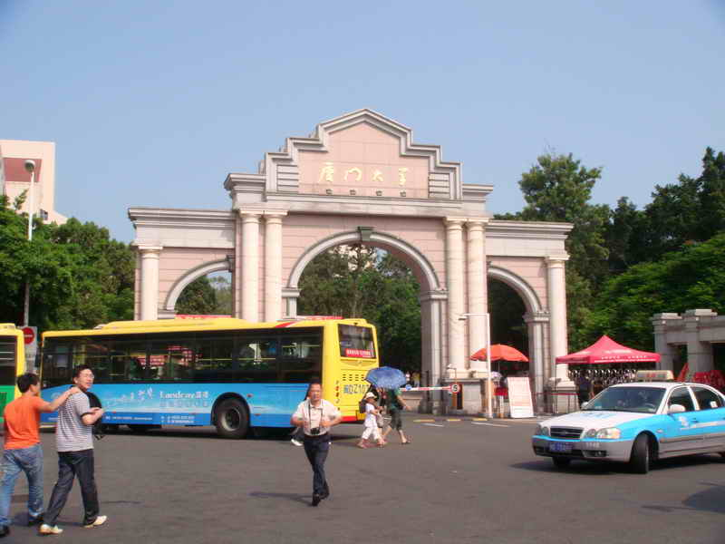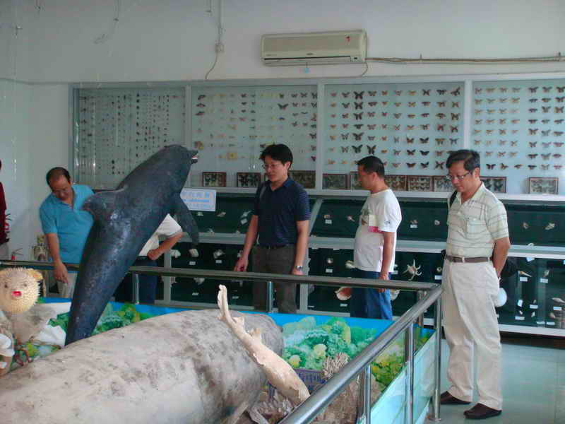
8月5日下午至廈門大學生命科學院參訪。
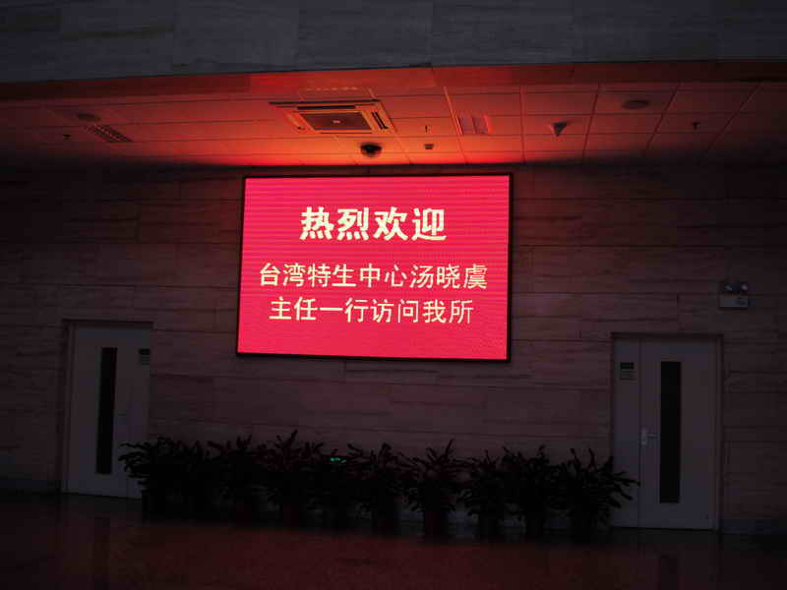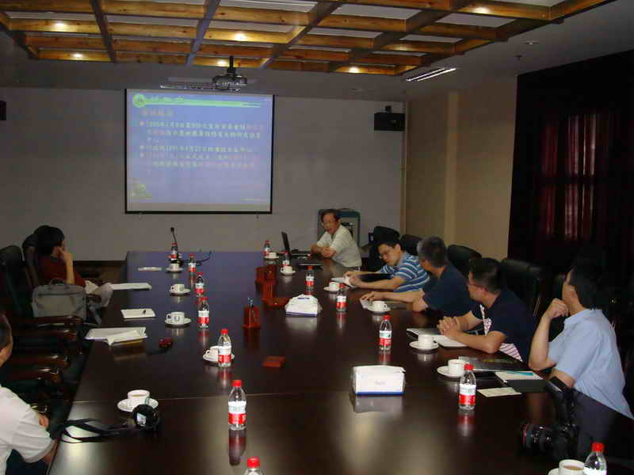
8月5日下午至中國科學院城市環境研究所參訪。
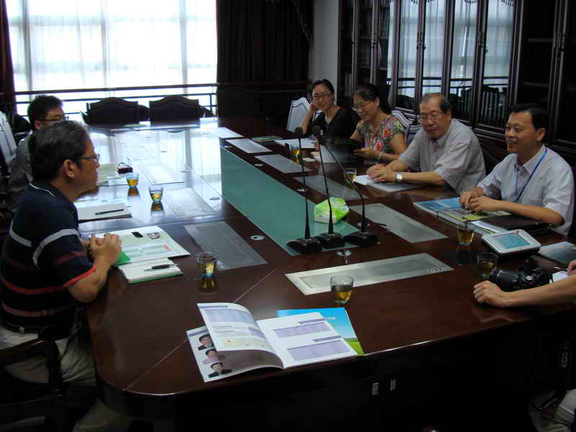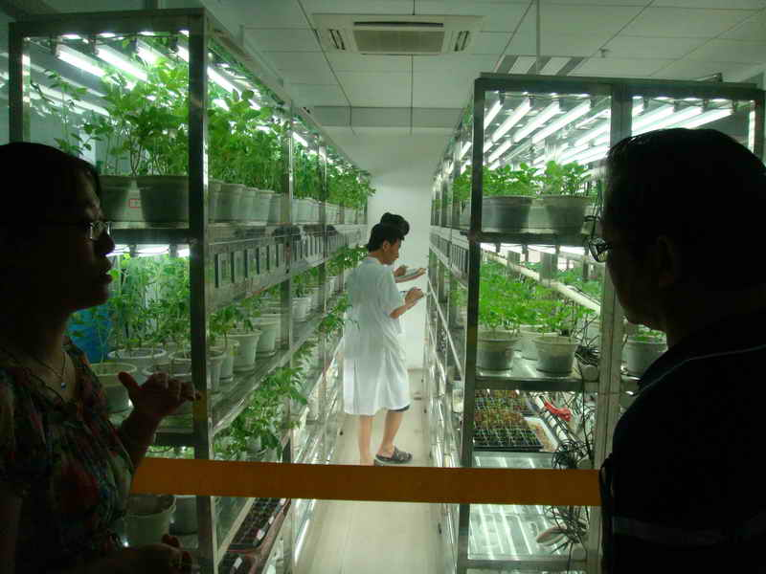
8月6日上午參訪福建農業科學院，台大農化系退休教授王明光，現為該所顧問，亦在場陪同(左圖)。車博士介紹該所實驗室(右圖)。
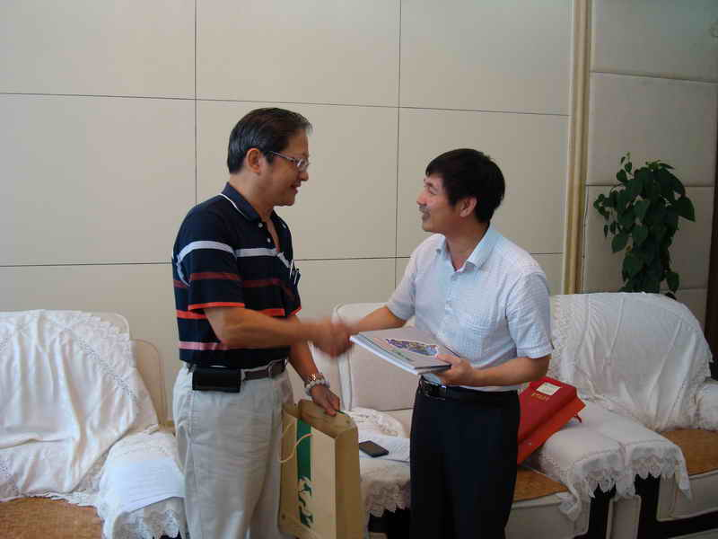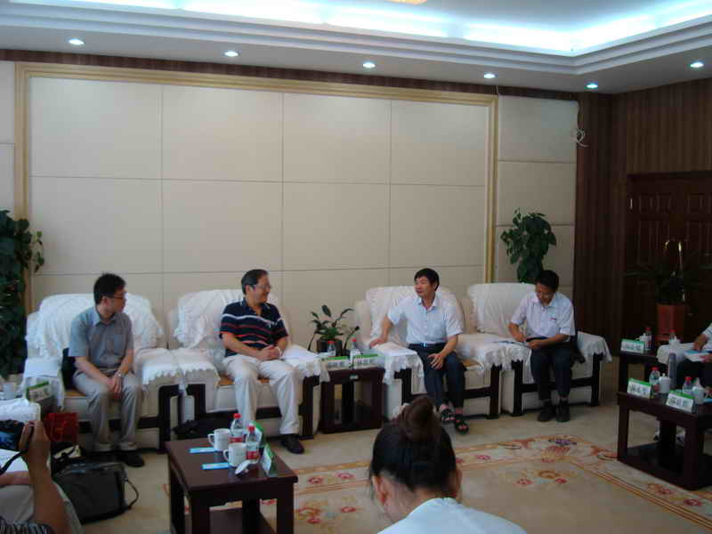
8月6日上午參訪福建農林大學，由林副校長思祖率領多位教授一起座談。
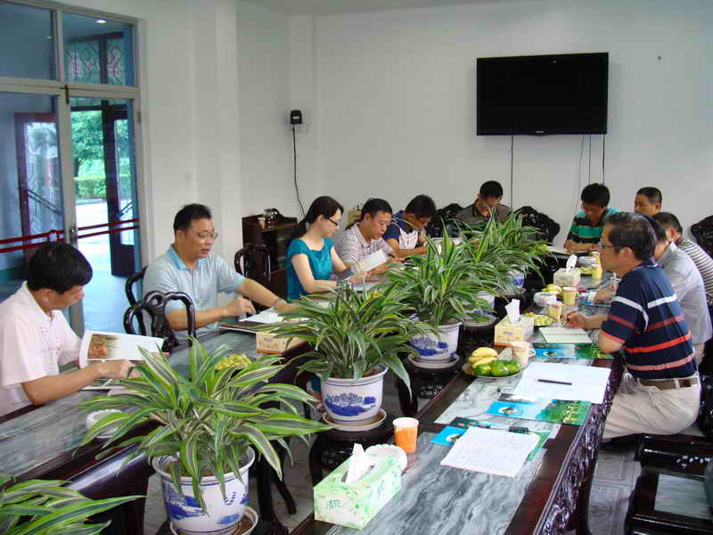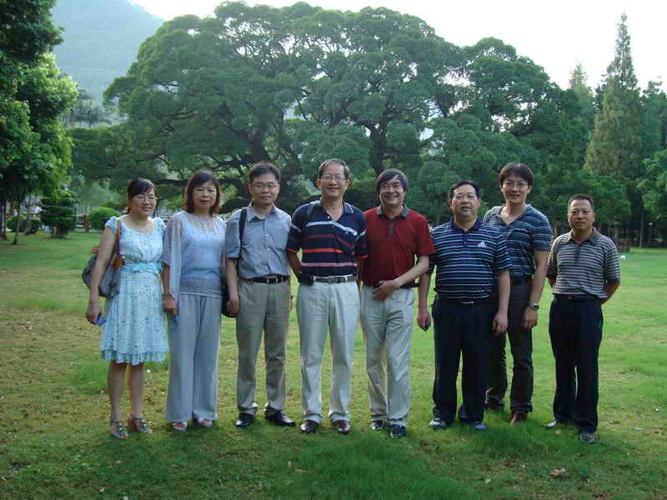
8月6日下午參訪福建省林業科院(左圖)及福州國家森林公園(右圖)。
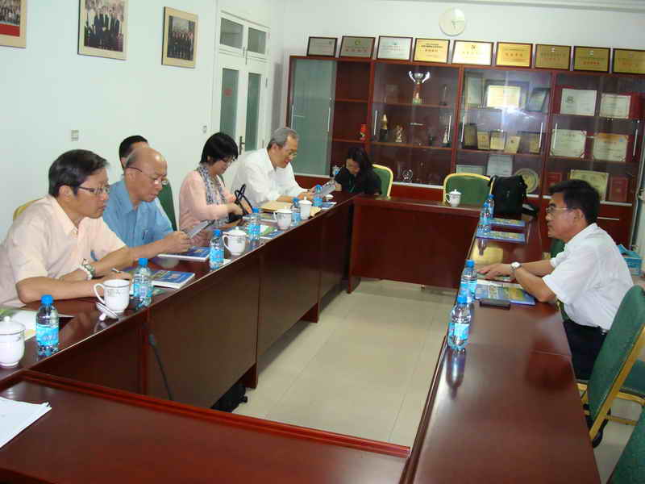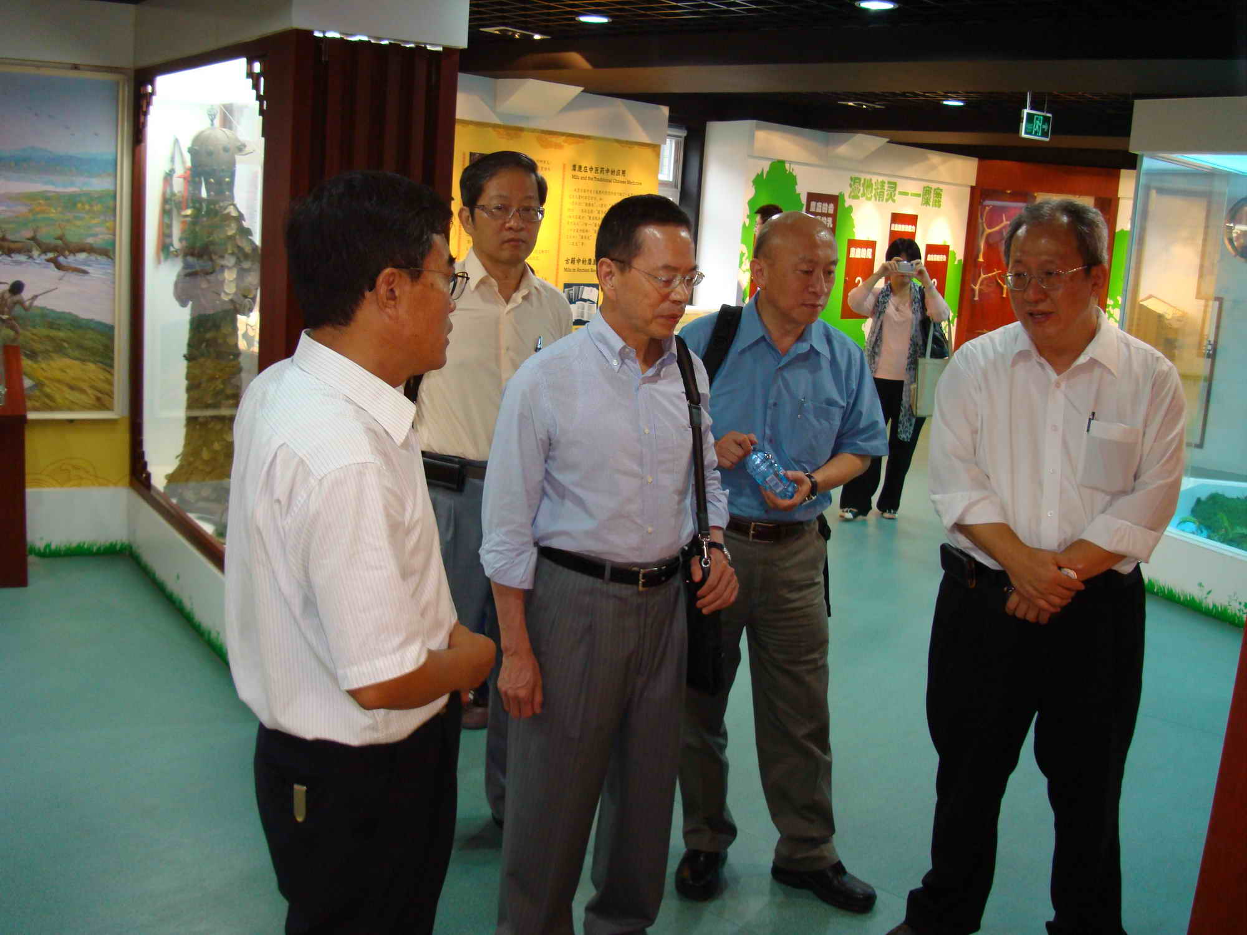
8月7日下午一行人包括李前主委金龍、台大徐源泰院長、林長平副院長及中華民國自然生態保育協會蔡惠卿秘書長，參訪北京麋鹿苑。
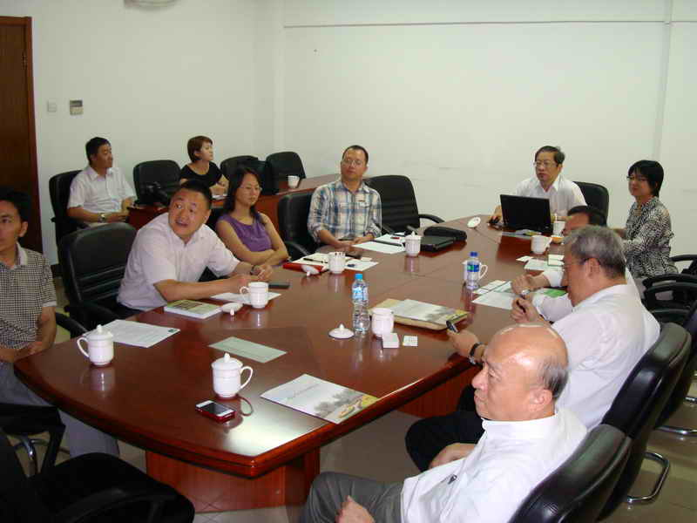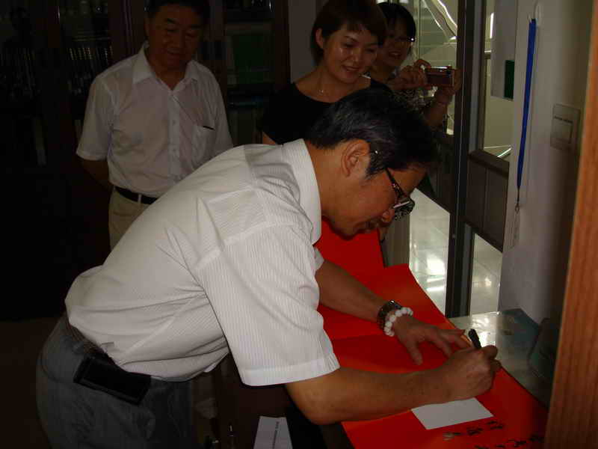
8月8日上午參訪中國科學院植物研究所，由張立新副所長接待，湯主任進行簡報介紹本中心(左圖)，並於參觀標本館時簽名留念(右圖)。
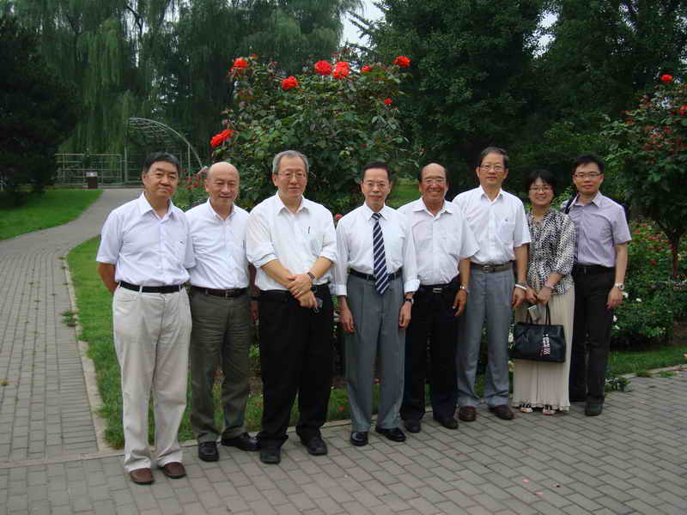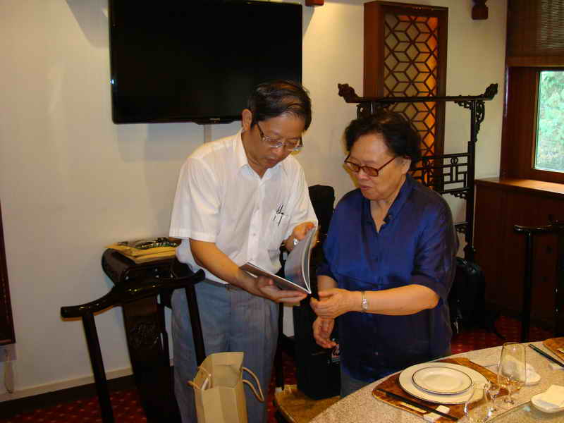
8月8日上午參訪北京植物園，一行人於月季花園前合影留念(左圖)。中午於臥佛寺用餐，並與中國生物多樣性保護與綠色發展基金會名譽理事長劉恕女士交換心得(由圖)。
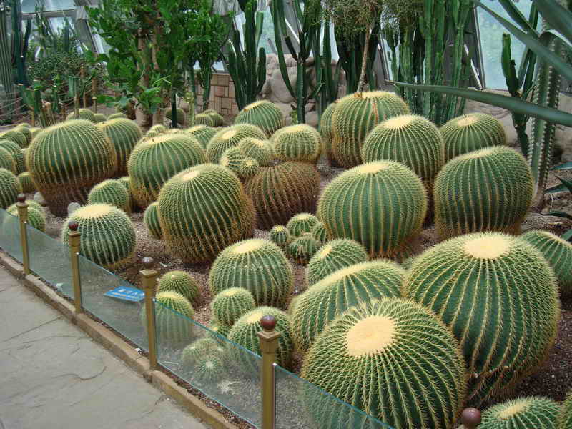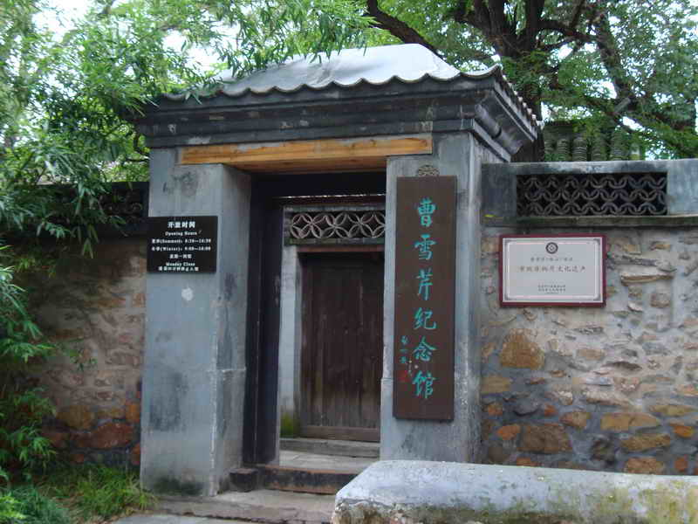
8月8日中午參觀植物園熱帶植物溫室及曹雪芹紀念館。
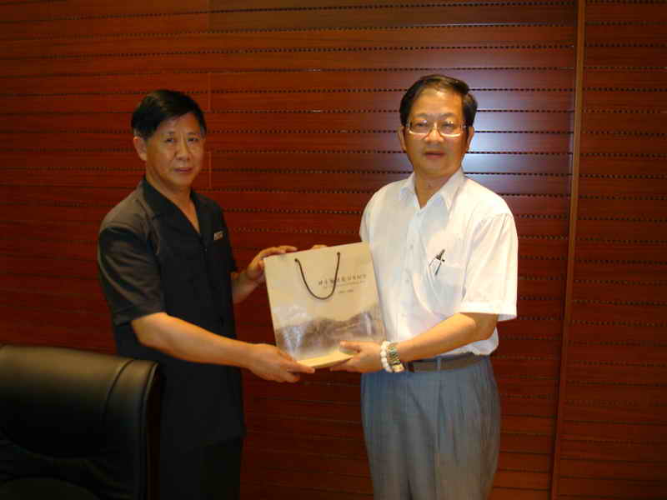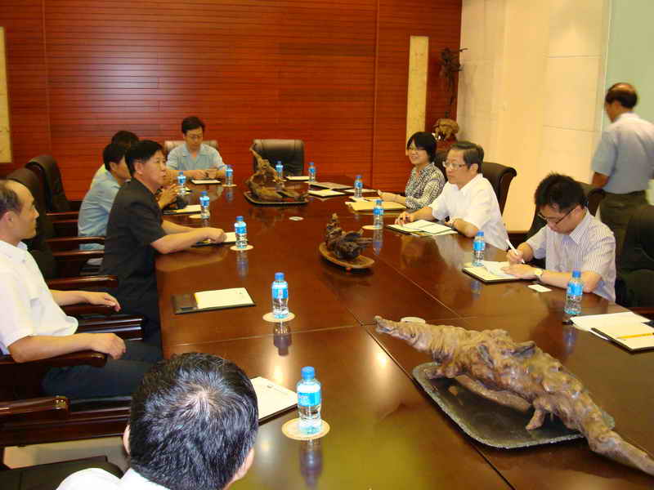
8月8日下午參訪北京動物園，由張金國副園長接待。

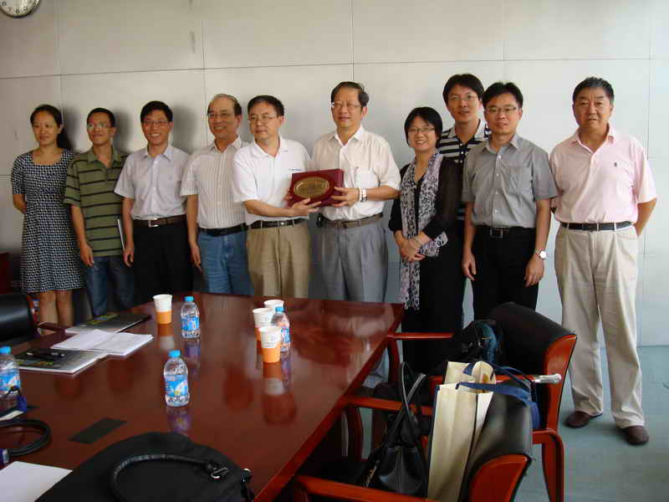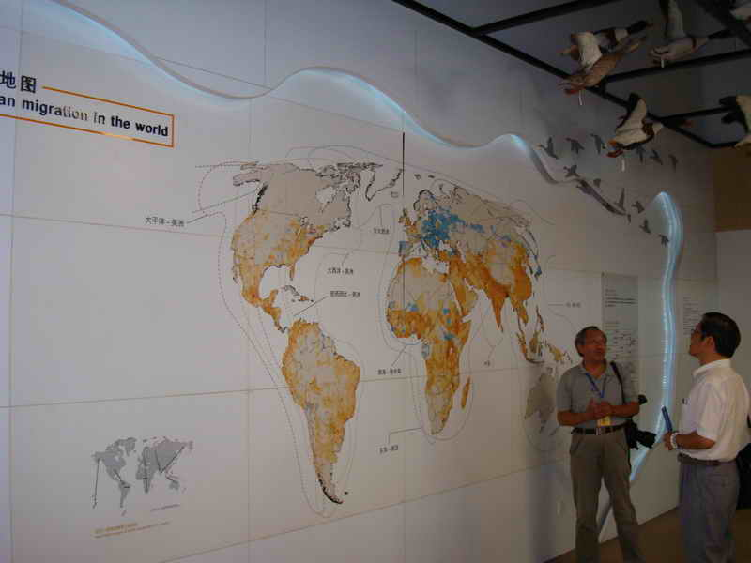
8月9日上午參訪中國科學院動物所(左圖)，並參觀國家動物博物館(右圖)。

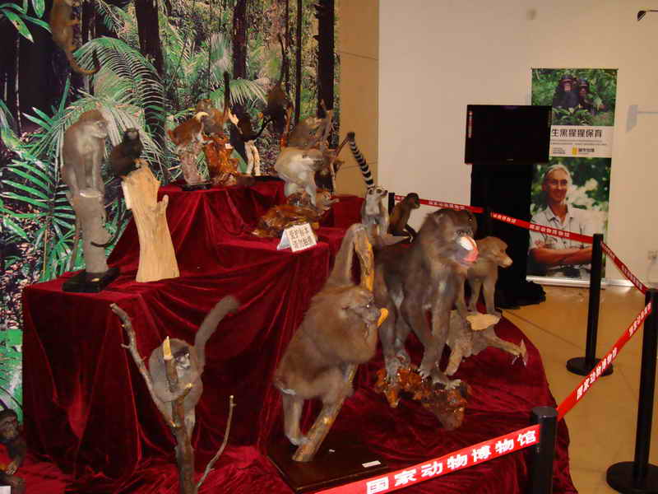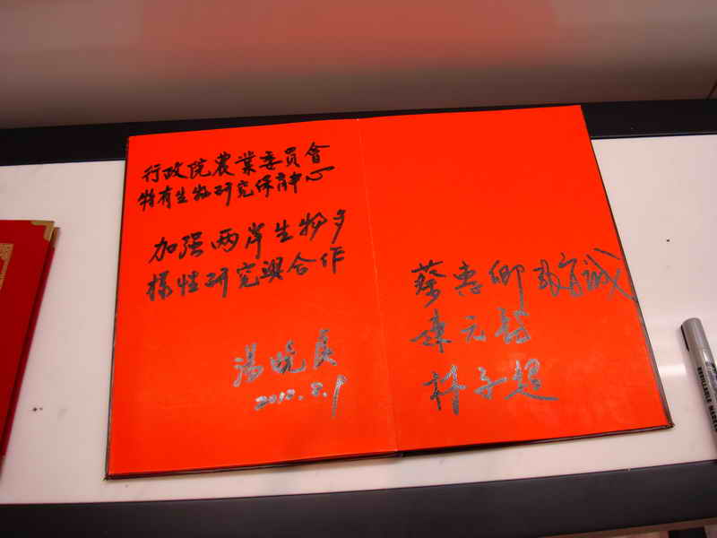
國家動物博物館內正舉行之靈長類特展(左圖)。湯主任在精品展廳留下對兩岸生物多樣性發展的的期許(右圖)。

附錄二、赴大陸參訪單位、接待人員職稱及陪同人員彙整表

日期 | 參訪單位名稱 | 大陸接待人員職稱 | 備註
8月5日 | 廈門大學生命科學院 | 丁振華 教授  王文卿 副教授 | 福建戴雲山國家級自然保護區管理局涂青雲局長、徐建國副局長 陪同
8月5日 | 中國科學院城市環境研究所 | 陳少華 副局長  陳偉民 主任  張耿崚 副研究員  吝 濤 副研究員  任 引 副研究員 | 福建戴雲山國家級自然保護區管理局涂青雲局長、徐建國副局長 陪同
8月6日 | 福建省農業科學院 | 唐建陽 所長  蘇明星 所辦主任  車建美 博士 | 福建戴雲山國家級自然保護區管理局 涂青雲局長、徐建國副局長 陪同
8月6日 | 福建農林大學 | 林思祖 副校長  劉金福 教授  游水生 教授  鄭世群 副教授  曹光球 副教授  何宗明 博士  劉江楓 博士  李明河 博士 | 福建戴雲山國家級自然保護區管理局涂青雲局長、徐建國副局長 陪同
8月6日 | 福建省林業科學院 | 李建民 院長  葉功富 副院長  丁 珌 主任  譚芳林 所長 | 福建戴雲山國家級自然保護區管理局涂青雲局長、徐建國副局長 陪同
8月6日 | 福州國家森林公園 | 陳家東 廳長  程文舟 副調研員 | 福建戴雲山國家級自然保護區管理局涂青雲局長、徐建國副局長 陪同
8月7日 | 北京麋鹿苑博物館  北京生物多樣性保護研究中心 | 張林源 館長  主任 | 中國生物多樣性保護與綠色發展基金會胡京仁副祕書長 陪同
8月8日 | 中國科學院植物研究所 | 張立新 副所長  冷 靜 副處長  陳又生 副研究員  申國珍 副研究員  徐文婷 工程師  葛鳳娟 工程師 | 中國生物多樣性保護與綠色發展基金會胡京仁副祕書長 陪同

附錄二、赴大陸參訪單位、接待人員職稱及陪同人員彙整表（續）
日期 | 參訪單位名稱 | 大陸接待人員名稱 | 備註
8月8日 | 北京植物園及中國生物多樣性保護與綠色發展基金會 | 劉 恕 名譽理事長  張佐雙名譽副園長  副理事長  胡京仁 副祕書長
8月8日 | 北京動物園 | 張金國 副園長  張成林 獸醫院長  王澤重 隊長  周 娜 副館長  盧雁平 主任 | 中國生物多樣性保護與綠色發展基金會胡京仁副祕書長 北京師範大學劉定震教授 陪同
8月9日 | 中國科學院動物研究所 | 周紅章 研究員  蔣志剛 研究員  朱朝東 研究員  戴家銀 研究員 | 中國生物多樣性保護與綠色發展基金會胡京仁副祕書長 陪同
8月10~13日 | 中國科學院昆明植物研究所、動物研究所

